

OSCAR RENE CUELLAR MANCILLA

201503712

Manual de Técnico

P R O Y E C T O 1

Organización de Lenguajes y Compiladores 2

Descripción de la Aplicación

Arit Software es un entorno y lenguaje de programación con un enfoque en el análisis estadístico, el cual está formado por un conjunto de herramientas muy flexibles que pueden ampliarse fácilmente mediante paquetes, librerías o definiendo nuestras propias funciones. Este software también cuenta con un entorno de desarrollo integrado (IDE) que proporciona servicios integrales para facilitarle al programador el desarrollo de aplicaciones.

Requerimientos Mínimos

Requerimientos mínimos para correr la aplicación:

* Java 8
* Netbeans o eclipse
* Graphviz > 2.3

Herramientas

* JavaCC

JavaCC (Java Compiler Compiler) es un generador de analizadores sintácticos de código abierto para el lenguaje de programación Java. JavaCC es similar a Yacc en que genera un parser para una gramática presentada en notación BNF, con la diferencia de que la salida es en código Java. A diferencia de Yacc, JavaCC genera analizadores descendentes (top-down), lo que lo limita a la clase de gramáticas LL(K) (en particular, la recursión desde izquierda no se puede usar). El constructor de árboles que lo acompaña, JJTree, construye árboles de abajo hacia arriba (bottom-up).

* Flex y Cup

Jlex es una herramienta desarrollada en Java que toma como entrada un archivo “entrada”, con este crea un archivo fuente java entrada.lex.java correspondiente al analizador léxico. En otras palabras, Jlex es un generador de analizadores léxicos. Los analizadores léxicos toman como entrada una cadena de caracteres y la convierten en una secuencia de tokens. JAVA CUP es un parser-generador. Es un analizador sintáctico que construye un parser para gramáticas tipo LALR(1), con código de producción y asociación de fragmentos de código JAVA. Cuando una producción en particular es reconocida, se genera un archivo fuente Java, parser.java que contiene una clase parser, con un método Symbol parser().

Diagrama de Paquetes

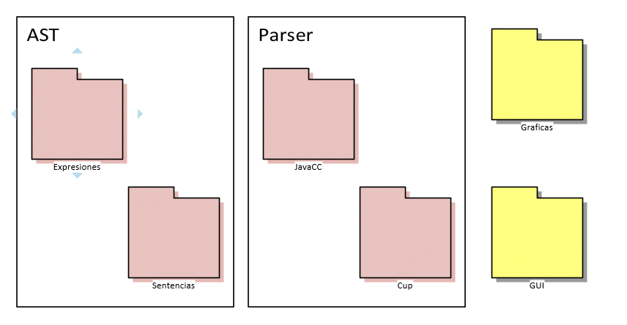

Librerías Extra

JFreeChart:

JFreeChart es una biblioteca de gráficos 100% Java gratuita que facilita a los desarrolladores mostrar gráficos de calidad profesional en sus aplicaciones. El extenso conjunto de características de JFreeChart incluye:

* Una API consistente y bien documentada, que admite una amplia gama de tipos de gráficos;
* Un diseño flexible que es fácil de extender y que apunta a aplicaciones tanto del lado del servidor como del lado del cliente;
* Soporte para muchos tipos de salida, incluidos los componentes Swing y JavaFX, archivos de imagen (incluidos PNG y JPEG) y formatos de archivos de gráficos vectoriales (incluidos PDF, EPS y SVG);
* JFreeChart es de código abierto o, más específicamente, software libre. Se distribuye bajo los términos de la Licencia Pública General Menor de GNU (LGPL), que permite su uso en aplicaciones propietarias.



Referencias

* <http://jfree.org/jfreechart/>
* <https://github.com/PvasquezF/ArchivosPruebaOLC2>
* <https://www.java.com/es/download/>